**КАК НЕ ССОРИТЬСЯ В СЕМЬЕ ИЗ-ЗА ДЕНЕГ**

**16.05.2024**

**1-4 КЛАССЫ**

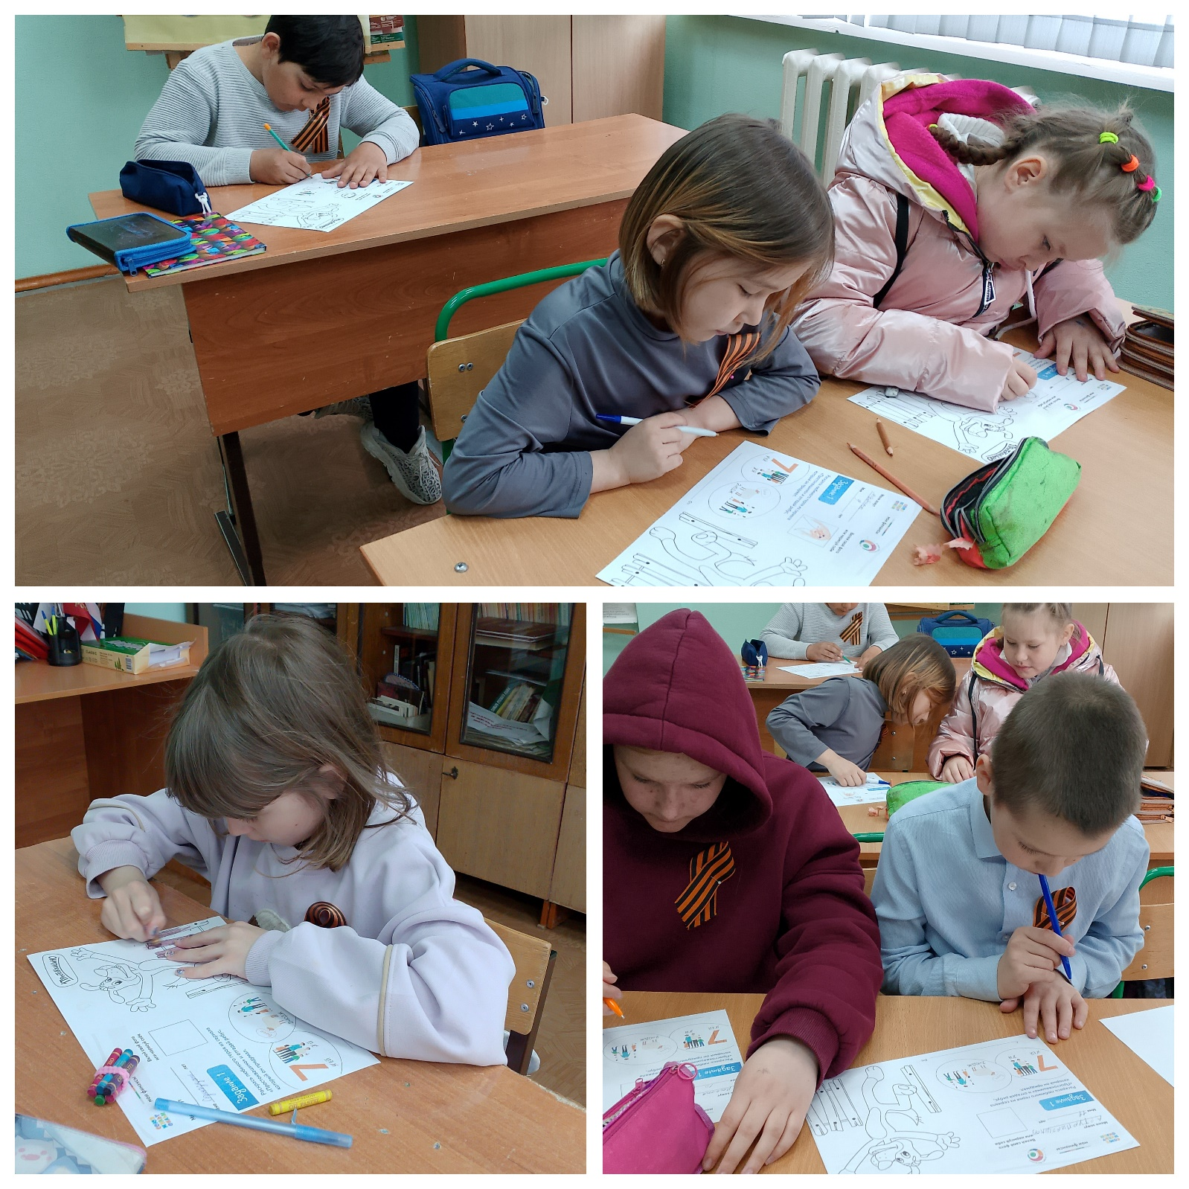

**6-8 КЛАССЫ**

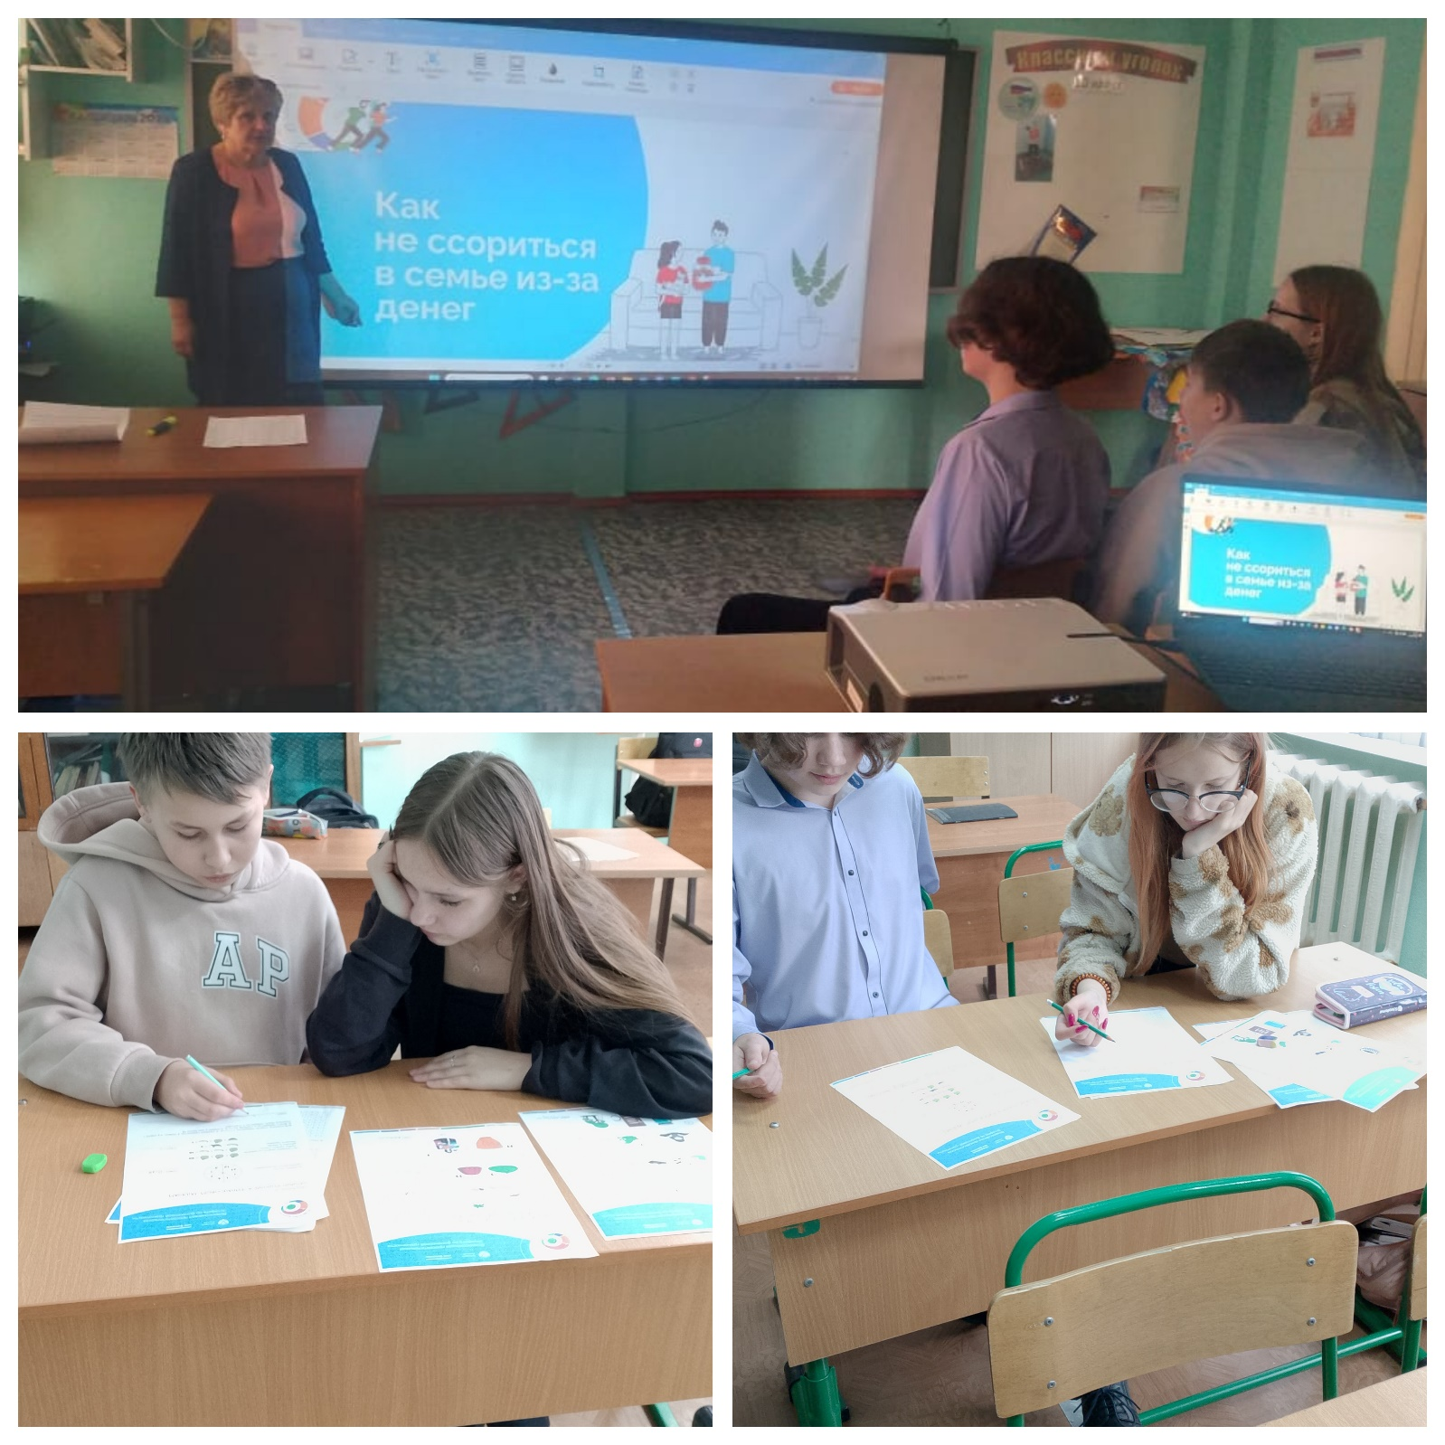

**10 – 11 КЛАССЫ**

